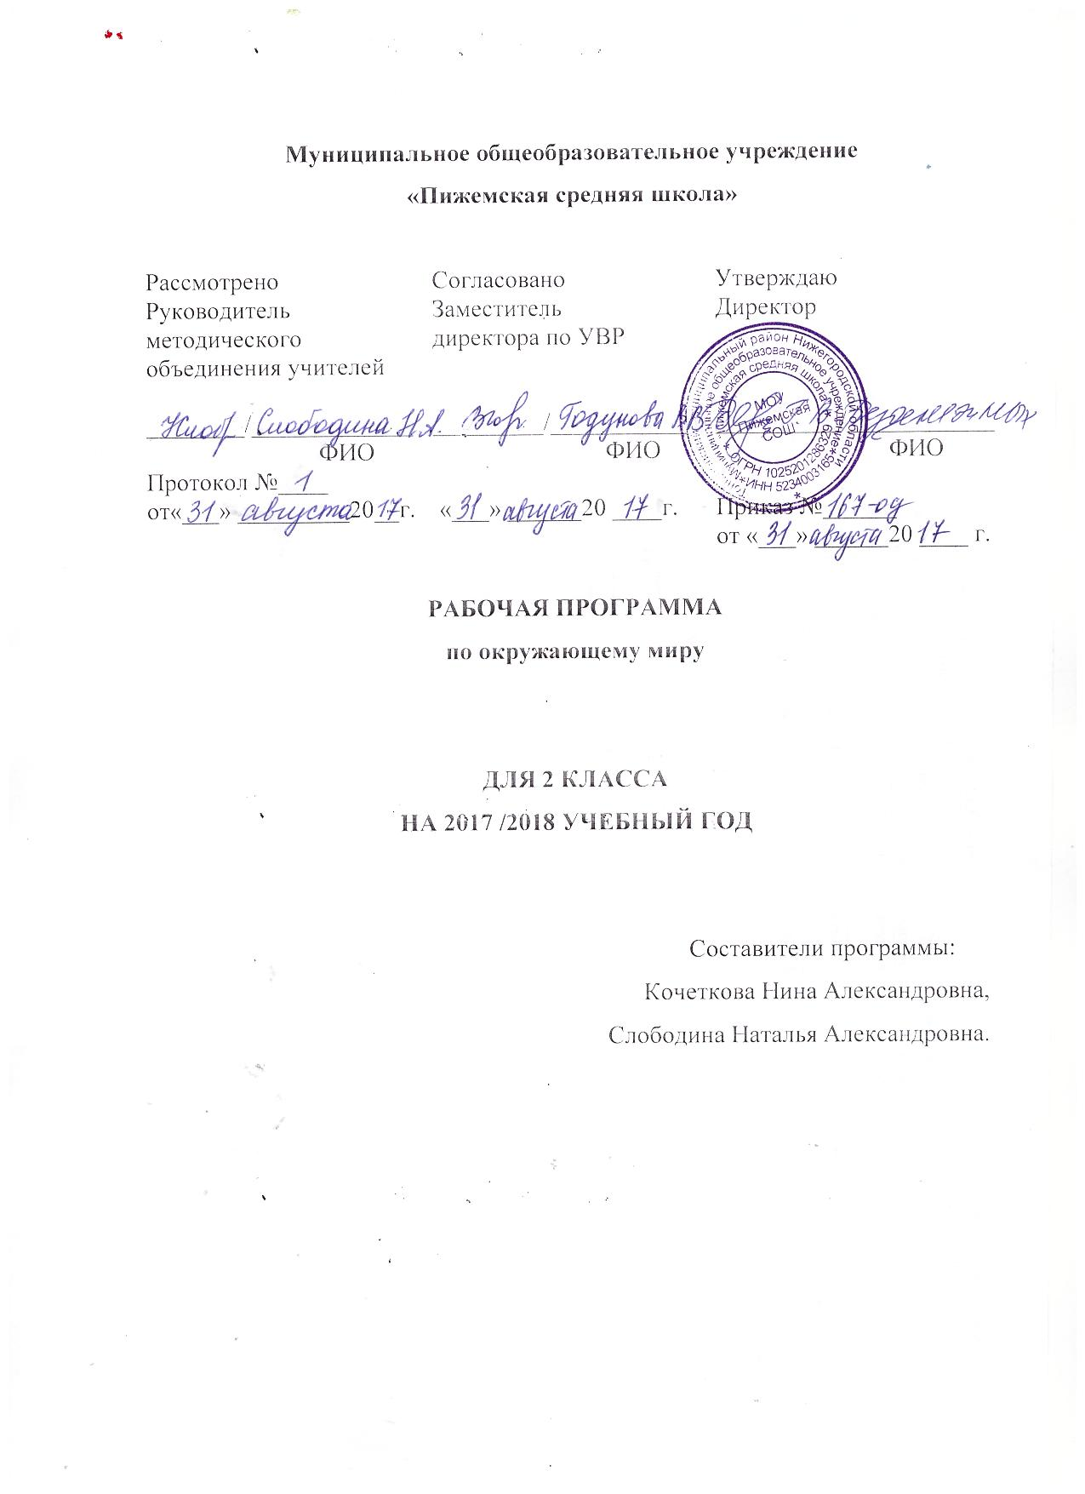ПОЯСНИТЕЛЬНАЯ ЗАПИСКА
Рабочая программа по окружающему миру для учащихся второго класса общеобразовательной школы разработана в соответствии:
с требованиями Федерального государственного образовательного стандарта начального общего образования (ФГОС);
с авторской программой «Программа по окружающему миру» А.А.Плешакова;
с возможностями УМК «Школа России».

ПЛАНИРУЕМЫ РЕЗУЛЬТАТЫ ИЗУЧЕНИЯ КУРСА

Освоение курса «Окружающий мир» вносит существенный вклад в достижение личностных результатов начального образования.
У второклассника продолжается:
- формирование основ российской гражданской идентичности, чувства гордости за свою Родину, российский народ и историю России, осознание своей этнической и национальной принадлежности; формирование ценностей многонационального российского общества; становление гуманистических и демократических ценностных ориентации;
- формирование целостного, социально ориентированного взгляда на мир в его органичном единстве и разнообразии природы, народов, культур и религий;
- формирование уважительного отношения к иному мнению, истории и культуре других народов;
- овладение начальными навыками адаптации в динамично изменяющемся и развивающемся мире;
- принятие и освоение социальной роли обучающегося, развитие мотивов учебной деятельности и формирование личностного смысла учения;
- развитие самостоятельности и личной ответственности за свои поступки, в том числе в информационной деятельности, на основе представлений о нравственных нормах, социальной справедливости и свободе;
- формирование эстетических потребностей, ценностей и чувств;
- развитие этических чувств, доброжелательности и эмоционально-нравственной отзывчивости, понимания и сопереживания чувствам других людей;
- развитие навыков сотрудничества с взрослыми и сверстниками в разных социальных ситуациях, умения не создавать конфликтов и находить выходы из спорных ситуаций;
- формирование установки на безопасный, здоровый образ жизни, наличие мотивации к творческому труду, работе на результат, бережному отношению к материальным и духовным ценностям.
Изучение курса «Окружающий мир» играет значительную роль в достижении метапредметных результатов начального образования.
У второклассника продолжается:
- овладение способностью принимать и сохранять цели и задачи учебной деятельности, поиска средств её осуществления;
- освоение способов решения проблем творческого и поискового характера;
- формирование умения планировать, контролировать и оценивать учебные действия в соответствии с поставленной задачей и условиями её реализации; определять наиболее эффективные способы достижения результата;
- формирование умения понимать причины успеха/неуспеха учебной деятельности и способности конструктивно действовать даже в ситуациях неуспеха;
- освоение начальных форм познавательной и личностной рефлексии;
- использование знаково-символических средств представления информации для создания моделей изучаемых объектов и процессов, схем решения учебных и практических задач;
- активное использование речевых средств и средств информационных и коммуникационных технологий (ИКТ) для решения коммуникативных и познавательных задач;
- использование различных способов поиска (в справочных источниках и открытом учебном информационном пространстве сети Интернет), сбора, обработки, анализа, организации, передачи и интерпретации информации в соответствии с коммуникативными и познавательными задачами и технологиями учебного предмета «Окружающий мир»;
- овладение логическими действиями сравнения, анализа, синтеза, обобщения, классификации по родовидовым признакам, установления аналогий и причинно-следственных связей, построения рассуждений, отнесения к известным понятиям;
- готовность слушать собеседника и вести диалог; готовность признавать возможность существования различных точек зрения и права каждого иметь свою; излагать своё мнение и аргументировать свою точку зрения и оценку событий;
- определение общей цели и путей её достижения; умение договариваться о распределении функций и ролей в совместной деятельности; осуществлять взаимный контроль в совместной деятельности, адекватно оценивать собственное поведение и поведение окружающих;
- овладение начальными сведениями о сущности и особенностях объектов, процессов и явлений действительности (природных, социальных, культурных, технических и др.) в соответствии с содержанием учебного предмета «Окружающий мир»;
- овладение базовыми предметными и межпредметными понятиями, отражающими существенные связи и отношения между объектами и процессами;
- умение работать в материальной и информационной среде начального общего образования (в том числе с учебными моделями) в соответствии с содержанием учебного предмета «Окружающий мир».
При изучении курса «Окружающий мир» достигаются следующие предметные результаты:
  - понимание особой роли России в мировой истории, воспитание чувства гордости за национальные свершения, открытия, победы;
  - сформированность уважительного отношения к России, родному краю, своей семье, истории, культуре, природе нашей страны, её современной жизни;
  - осознание целостности окружающего мира, освоение основ экологической грамотности, элементарных правил нравственного поведения в мире природы и людей, норм здоровье сберегающего поведения в природной и социальной среде;
  - освоение доступных способов изучения природы и общества (наблюдение, запись, измерение, опыт, сравнение, классификация и др. с получением информации из семейных архивов, от окружающих людей, в открытом информационном пространстве);
  - развитие навыков устанавливать и выявлять причинно-следственные связи в окружающем мире.

УЧЕБНО-ТЕМАТИЧЕСКИЙ ПЛАН
№ | Наименование разделов и тем | Всего часов
1 | Где мы живём. | 5
2 | Природа. | 21
3 | Жизнь города и села. | 10
4 | Здоровье и безопасность. | 8
5 | Общение. | 7
6 | Путешествия. | 17
 | ИТОГО: | 68 часов

СОДЕРЖАНИЕ РАБОЧЕЙ ПРОГРАММЫ
по окружающему миру во 2 классе (68 ч)
Содержание рабочей программы определено с учётом особенностей изучения предмета в классе, занимающегося по УМК «Школа России».
Где мы живём? (5 ч)
Где мы живём. Наш «адрес» в мире: планета – Земля, страна – Россия, название нашего города. Что мы называем родным краем (район, область). Флаг, герб, гимн России.
Что нас окружает. Солнце, воздух, вода, растения, животные – всё это окружающая нас природа. Разнообразные вещи, машины, дома – это то, что сделано и построено руками людей. Наше отношение к окружающему.
Природа (21 ч)
Неживая и живая природа, связь между ними. Солнце – источник света и тепла для всего живого. Явления природы. Температура и термометр. Что такое погода.
Звёздное небо. Созвездия, представления о зодиакальных созвездиях.
Горные породы и минералы. Гранит и его состав. Как люди используют богатства земных кладовых.
Воздух и вода, их значение для растений, животных, человека. Загрязнение воздуха и воды, защита воздуха и воды от загрязнения.
Какие бывают растения: деревья, кустарники, травы; их существенные признаки. Дикорастущие и культурные растения. Комнатные растения.
Какие бывают животные: насекомые рыбы, птицы, звери; их существенные признаки, уход за ними. Дикие и домашние животные.
Сезонные изменения в природе (осенние явления). Кошки и собаки различных пород. Уход за домашними питомцами. Животные живого уголка.
Экологические связи между растениями и животными: растения – пища и укрытие для животных; животные – распространители плодов и семян растений.
Отрицательное влияние людей на растения и животных: сбор букетов, обламывание ветвей; вырубка лесов, вылов красивых насекомых; неумеренная охота и рыбная ловля, разорение птичьих гнёзд и муравейников. Охрана растений и животных своего края.
Красная книга России: знакомство с отдельными растениями, животными. Меры их охраны. Правила поведения в природе.
Экскурсия: наблюдение осенних изменений в природе.
Практическая работа: знакомство с устройством термометра, измерение температуры воздуха, воды, тела человека; знакомство с горными породами и минералами; сравнительное исследование деревьев, кустарников и трав, знакомство с представителями дикорастущих и культурных растений, отработка приёмов ухода за комнатными растениями.

Жизнь города и села (10ч)
Посёлок, где мы живём: основные особенности, доступные сведения из истории. Наш дом: городской, сельский. Соблюдение чистоты, порядка на лестничной площадке, в подъезде, во дворе. Домашний адрес.
Что такое экономика. Промышленность, сельское хозяйство, строительство. Транспорт, торговля – составные части экономики, их взаимосвязь. Деньги. Первоначальное представление об отдельных производственных процессах.
Промышленные предприятия посёлка. Строительство в посёлке.
Какой бывает транспорт: наземный, водный, подземный, воздушный; пассажирский, грузовой, специальный. Пассажирский транспорт города.
Магазины посёлка.
Культура и образование нашего края: музеи, театры, школы. Памятники культуры, их охрана.
Профессии людей, занятых на производстве. Труд писателя, учёного, артиста, учителя, других деятелей культуры и образования.
Сезонные изменения в природе: зимние явления. Экологические связи в зимнем лесу.
Экскурсии: наблюдение зимних явлений в природе; знакомство с достопримечательностями посёлка.
Здоровье и безопасность (8 ч)
Строение тела человека. Здоровье человека – его важнейшее богатство. Режим дня. Правила личной гигиены.
Наиболее распространённые заболевания, их предупреждение и лечение.
Поликлиника, больница и другие учреждения здравоохранения. Специальности врачей (терапевт, стоматолог, отоларинголог).
Правила безопасного поведения на улицах и дорогах.
Меры безопасности в домашних условиях (при обращении с бытовой техникой, острыми предметами). Противопожарная безопасность.
Правила безопасного поведения на воде.
Съедобные несъедобные грибы и ягоды. Жалящие насекомые. Ориентация в опасных ситуациях при контакте с людьми.
Правила экологической безопасности: не купаться в загрязнённых водоёмах, не стоять возле автомобиля с работающим двигателем, не собирать ягоды и грибы возле шоссе.
Практическая работа: отработка правил перехода улицы.
Общение (7 ч)
Труд и отдых в семье. Внимательные и заботливые отношения между членами семьи. Имена и отчества родителей.
Школьные товарищи, друзья, совместная учёба, игры, отдых. Взаимоотношения мальчиков и девочек.
Правила вежливости (дома, в школе, на улице). Этикет телефонного разговора. Приём гостей и поведение в гостях. Как вести себя за столом. Культура поведения в общественных местах (в магазине, кинотеатре, транспорте).
Практическая работа: отработка основных правил этикета.
Путешествия (17 ч)
Горизонт. Линия горизонта. Основные стороны горизонта, их определение по компасу.
Формы земной поверхности: равнины и горы, холмы, овраги. Разнообразие водоёмов: река, озеро, море. Части реки (исток, устье, приток).
Сезонные изменения в природе: весенние и летние явления. Бережное отношение к природе весной и летом.
Изображение нашей страны на карте. Как читать карту. Москва – столица России. Московский Кремль и другие достопримечательности.
Знакомство с другими городами нашей страны.
Карта мира, материки, океаны. Страны и народы мира. Земля – общий дом всех людей.
Экскурсия: наблюдение весенних изменений в природе.
Практическая работа: определение сторон горизонта по компасу, освоение основных приёмов чтения карты.
Резерв – 3 часа

Тематическое планирование по предмету окружающий мир
Номер урока | Тема урока | Дата
Часть I. ГДЕ МЫ ЖИВЁМ? (4 Ч) |  | 2 а | 2 б
1 | Родная страна. | 05.09 | 01.09
2 | Город и село.  Проект «Родной город (село)». | 06.09 | 06.09
3 | Природа и рукотворный мир. | 12.09 | 08.09
4 | Проверим себя и оценим свои достиженияпо разделу «Где мы живём». | 13.09 | 13.09
ПРИРОДА (20 Ч)

5 | Неживая и живая природа. | 19.09 | 15.09
6 | Явления природы.  Практическая работа. Знакомство с устройством термометра, измерение температуры воздуха, воды, тела человека. | 20.09 | 20.09
7 | Что такое погода. | 26.09 | 22.09
8 | В гости к осени.  (Экскурсия). | 27.09 | 27.09
9 | В гости к осени. | 03.10 | 29.09
10 | Звёздное небо. | 04.10 | 04.10
11 | Заглянем в кладовые Земли.  Практическая работа. Знакомство с горными породами и минералами. | 10.10 | 06.10
12 | Про воздух… | 11.10 | 11.10
13 | …И про воду. | 17.10 | 13.10
14 | Какие бывают растения. | 18.10 | 18.10
15 | Какие бывают животные. | 24.10 | 20.10
16 | Невидимые нити. | 25.10 | 25.10
17 | Дикорастущие и культурные растения. | 07.11 | 27.10
18 | Дикие и домашние животные. | 08.11 | 08.11
19 | Комнатные растения.  Практическая работа. Приёмы ухода за комнатными растениями. | 14.11 | 10.11
20 | Животные живого уголка.  Практическая работа. Правила ухода за животными живого уголка. | 15.11 | 15.11
21 | Про кошек и собак. | 21.11 | 17.11
22 | Красная книга. | 22.11 | 22.11
23 | Будь природе другом! Проект «Красная книга, или Возьмём под защиту». | 28.11 | 24.11
24 | Проверим себя и оценим свои достижения по разделу «Природа». | 29.11 | 29.11
ЖИЗНЬ ГОРОДА И СЕЛА (10 Ч)

25 | Что такое экономика. | 05.12 | 01.12
26 | Из чего что сделано. | 06.12 | 06.12
27 | Как построить дом. | 12.12 | 08.12
28 | Какой бывает транспорт. | 13.12 | 13.12
29 | Культура и образование. | 19.12 | 15.12
30 | Все профессии важны. Проект «Профессии». | 20.12 | 20.12
31 | В гости к зиме.  (Экскурсия). | 26.12 | 22.12
32 | В гости к зиме. | 27.12 | 27.12
33 | Проверим себя и оценим свои достижения по разделу «Жизнь города и села».
34 | Презентация проектов.  «Родное село», «Красная книга, или Возьмём под защиту», «Профессии».
Часть II. ЗДОРОВЬЕ И БЕЗОПАСНОСТЬ(9 Ч)

35 | Строение тела человека.
36 | Если хочешь быть здоров.
37 | Берегись автомобиля!
38 | Школа пешехода.  Практическая работа. Правила безопасности на дороге.
39 | Домашние опасности.
40 | Пожар.
41 | На воде и в лесу.
42 | Опасные незнакомцы.
43 | Проверим себя и оценим свои достижения по разделу «Здоровье и безопасность».
ОБЩЕНИЕ (7 Ч)

44 | Наша дружная семья.
45 | Проект «Родословная».
46 | В школе.
47 | Правила вежливости.
48 | Ты и твои друзья.
49 | Мы – зрители и пассажиры.
50 | Проверим себя и оценим свои достижения по разделу «Общение».
ПУТЕШЕСТВИЯ (18 Ч)

51 | Посмотри вокруг.
52 | Ориентирование на местности.
53 | Ориентирование на местности.  Практическая работа. Определение сторон горизонта по компасу.
54 | Формы земной поверхности.
55 | Водные богатства.
56 | В гости к весне. (Экскурсия).
57 | В гости к весне.
58 | Россия на карте.
59 | Проект «Города России».
60 | Путешествие по Москве.
61 | Московский Кремль.
62 | Город на Неве.
63 | Путешествие по планете.
64 | Путешествие по материкам.
65 | Страны мира.  Проект «Страны мира».
66 | Впереди лето.
67 | Проверим себя и оценим свои достижения по разделу «Путешествия».
68 | Презентация проектов  «Родословная», «Города России», «Страны мира».

